Управление народного образования администрации
Каракулинского района
Муниципальное бюджетное дошкольное образовательное учреждение «Каракулинский детский сад №2»

МОЗАИКИ ЛОМОНОСОВА
(Исследовательская работа)

Выполнила: Завьялова Анастасия Владимировна, 6 лет, воспитанница подготовительной группы
Руководитель: Марамыгина Елена Александровна, воспитатель I квалификационной категории

2012 г.
Оглавление

- Введение …..…………………………………………………………….….3
- Исследовательская часть
- Что такое мозаика …………………………………………………....4
- Возрождение мозаичного искусства в России……………………...6
- Мозаики Ломоносова ………………………………………………..7
- Создание мозаик из разных материалов …………………….…….10
- Заключение ………………………………………………………………...13
- Список литературы ………………………………………………………..14

Приложение.

Он был мечтою окрылен, хотел всего добиться
И вот однажды он пешком в Москву пошел учиться.
И все науки постигал, ему не просто было,
И он большим ученым стал, страна его любила.
Михаил Васильевич Ломоносов – великий русский ученый и поэт. Его имя знакомо, наверное, каждому человеку.
Научная деятельность Ломоносова была необычайно разносторонней и многообразной. Ведь он жил в те годы, когда развитие науки в России еще только начиналось. Он сам ее создавал, можно сказать, на голом месте и поэтому занимался всеми науками сразу – химией, географией, астрономией, физикой, производством стекла, геологией, изучением погоды, литературой. Вместе с тем он был большим и смелым художником. Его называли изобретателем мозаики в России [1].
Узнав все это от воспитателей, я заинтересовалась, какие же мозаики выполнил М.В.Ломоносов, из чего и как он их делал? Я решила спросить об этом у взрослых, а также посмотреть в Интернете. Мы думаем, об этом будет интересно узнать не только нам, но и всем ребятам нашей группы, поэтому мы решили провести исследовательскую работу.
Основная цель нашей работы: Узнать из разных источников, какие мозаики и как создавал великий ученый М.В.Ломоносов.
Задачи:
- Найти определение слову «мозаика».
- Изучить мозаики, созданные в Ломоносовской мастерской.
- Сделать пробные мозаики из доступных нам материалов.
- Собранным материалом поделиться с ребятами своего детского сада.
Методы исследования:
- Ознакомление с информационными источниками: литературой, Интернет, посещение школьной и центральной библиотек, консультации специалистов.
- Создание собственных мозаик из доступных материалов.
1. Что такое мозаика
А вы знаете, что такое мозаика? Об этом мы спросили воспитателей и вот что они нам рассказали.
Как монументальное искусство мозаика известна давно. Мозаика – это рисунок или узор, сложенный из отдельных разноцветных кусочков. Материалы, из которых их изготавливают, разнообразны – это бумага, ткань, камни, стекло, пластик, семена деревьев, цветов, овощей, шелуха семечек и т.п. В отличие от аппликации мозаика требует большей усидчивости и терпения. Технология работы также отличается.
Начинают выполнять мозаику с нанесения контурных линий рисунка на основу. Линии должны быть тонкими, еле заметными. Затем подготавливают бумагу, разрезая ее на мелкие кусочки, каждый цвет отдельно. Для мозаики используют глянцевую, бархатную, настольную и другие виды бумаги. После предварительной подготовки смазывают небольшую часть рисунка клеем и накладывают нужные кусочки на основу. Кусочки бумаги следует класть рядом так, чтобы они не заходили друг на друга, но ложились бы вплотную. Оставляя небольшие просветы.
Вместе с воспитателями мы посетили школьную и центральную библиотеки и там мы узнали еще много интересного. (Приложение № 1, 2)
Посмотрев в энциклопедическом словаре определение «мозаики» мы узнали, что
МОЗАИКА — (греч. mouseion). Искусство подражания живописи набором мелких цветных кусочков столбиков камней, мрамора, эмали или дерева, вставляемых по теням плотно в мастику, цемент, клей и т. п.[7]
МОЗАИКА – рисунок или узор, составленный из укрепленных на слое цемента или мастики разноцветных камешков, кусочков стекла, эмали и др.[4]
Мозаику называют вечной живописью – и это очень точное определение. Из глубокой древности дошли до нас мозаичные картины, не померкнув и не потеряв своих красок. История мозаики насчитывает тысячелетия.
Искусство мозаики родилось в Древней Греции, где изображения составлялись из разноцветной гальки (морских камешков). Римляне заимствовали его у греков. Позднее в Византии стали делать мозаику из смальты – цветные кубики из стекла, сплавленного с минеральными красками. Смальта - цветные кубики из стекла, сплавленного с минеральными красками. Смальта считается классическим материалом для мозаичных работ и насчитывает сотни разных цветов и оттенков.
Материалы, из которых ее изготавливают, настолько прочны, что до нашего времени сохранились образцы, датируемые IV тысячелетием до нашей эры! Речь идет о мозаике, найденной в одном из храмов древнего шумерского города Ур. Она выполнена из вбитых в стены глиняных клиньев, лицевая сторона которых покрыта цветной глиной [2].
Для того чтобы увидеть изображение, человек должен отойти на определенное расстояние. И чем обширнее мозаичная картина, тем с большего расстояния нужно любоваться ею. Именно поэтому она всегда придает интерьеру особую торжественность и роскошь.
Мозаиками, выложенными из разноцветных камней, украшали дворцы и дома богатых горожан Древнего Египта. В античной Греции её делали из гальки. Хорошо известны мозаики из полудрагоценных камней и смальты в Италии и Византии. В городах Средней Азии очень распространена мозаика из кирпичей, покрытых серо-желтой, голубой, белой, синей глазурью. Они богато украшают старинные мечети, мавзолеи, дворцы. Лаосские художники делают красочные мозаики из кусочков цветного зеркала. Мозаика эта, сверкая и переливаясь на солнце, создает радостное, торжествующее настроение [10].

2. Возрождение мозаичного искусства в России
В России основателем мозаичного искусства по праву считают Михаила Васильевича Ломоносова.
В середине 40-х годов внимание учёного привлекло древнее искусство составлять из цветных стеклянных сплавов (смальт) картины и портреты. В 1745г. канцлер М. И. Воронцов привёз из Рима несколько мозаичных картин. Эти мозаики отличались богатством оттенков, что напоминало масляную живопись. Но итальянцы хранили в тайне способы приготовления смальт. Ломоносов знал, что ещё в Киевской Руси было распространено мозаичное искусство, но позже секрет изготовления мозаик на Руси был утерян. Ломоносов поставил перед собой задачу возродить в России это забытое искусство: создать мозаику не из природных материалов, а из искусственно окрашенных стекол. Ломоносов изучил материалы об античных мозаиках, провел многочисленные опыты и получил в результате все необходимые цвета для мозаики, которая ни в чем не уступала римской [3].
В 1748 г. по инициативе Ломоносова была построена химическая лаборатория. За четыре года работы в ней Ломоносов провел более 2000 опытных плавок и получил богатейшую палитру окрасок стекол.
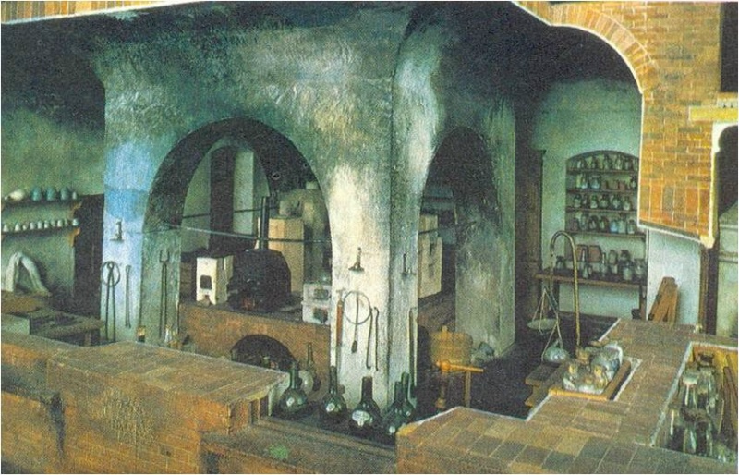
В 1753 г., в поместье Усть-Рудице, в 64 верстах от Петербурга, был выделен участок земли для устройства стекольной фабрики. Строительство фабрики началось в мае 1753 г. и к лету 1754 г. было закончено. По проекту Ломоносова были построены стекловаренные печи, печи для варки цветного стекла, для отжига готовых изделий, для оплавки бисера [5].
Ломоносов не только сам отлично справляется с этой работой, но и набирает себе учеников, которых обучает мозаичному делу.
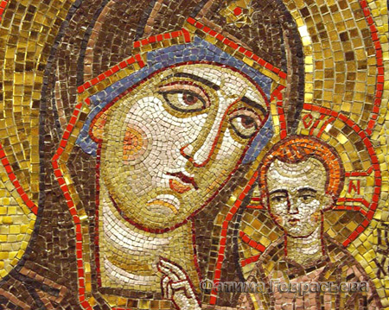
Для обучения мозаичному искусству к Ломоносову были посланы канцелярией академии два ученика: Матвей Васильев — даровитый художник, ставший правой рукой Ломоносова в пору расцвета мозаичной мастерской, и Ефим Мельников, числившийся «младшим мозаичным мастером». С 1755 г, они работали в Усть-Рудице [6].
3. Мозаики Ломоносова
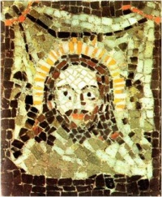
Первой собственноручной мозаичной работой Михаила Васильевича Ломоносова был мозаичный образ Богоматери по картине итальянского художника Солимены. 4 сентября того же года он подносит его Елизавете Петровне. Образ был принят ею с «оказанием удовольствия». В особом рапорте, представленном по сему случаю академической канцелярии, Ломоносов сообщал, что для выполнения этой небольшой мозаичной картины (размер ее 2 фута на 19 дюймов) «всех составных кусков поставлено больше 4000, все его руками, а для изобретения составов делано 2184 опыта в стеклянной печи».
В Москве, в Историческом Музее хранится мозаика «Нерукотворный Спас»; на обороте выгравировано: «Сложен Михаилом Ломоносовым в начинании опытов мозаичного художества в Санкт-Петербурге 1753 года» [11].
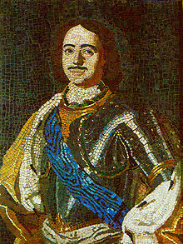
Работая со своими учениками, Ломоносов не идет проторенными путями. Он развивает и совершенствует мозаичное искусство, ставит перед ними новые художественные задачи, улучшает и значительно ускоряет технику набора мозаичных картин. Он хочет ввести это монументальное искусство в государственный обиход, мечтает о широком применении мозаики в памятниках, которые должны прославить величие его Родины, ратные подвиги и исторические деяния русского народа.
В 1757 году из мозаичной мастерской Ломоносова вышли четыре портрета Петра Великого. Один из них Ломоносов поднес Сенату.
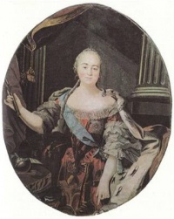
Учёный продолжал неутомимо трудиться над созданием мозаичных картин и портретов. В середине 50-х годов в мастерской Ломоносова были созданы великолепные мозаичные портреты Елизаветы Петровны, ПетраI, Анны Петровны и др. Помимо больших мозаичных картин Ломоносов изготавливал и мозаичные миниатюры, к сожалению не дошедшие до наших дней. Качество ломоносовских мозаик было очень высоким. "Все материалы, — писал Ломоносов, — имеют такую же прочность и качество, как и римские, а краски их не изменяются ни от воздуха, ни от солнца, ни вследствие истечения времени, так как они изготавливаются на сильном огне". Время подтвердило правоту слов Ломоносова.
В мае 1762г. Ломоносов с помощниками приступил к работе над «Полтавской баталией».
«Полтавская баталия» - грандиозное настенное мозаичное полотно. Мозаика огромна: 6,4 м - в длину, 4,8 м – в высоту (309,764 кв. м). Она состоит из миллиона тридцати тысяч кубиков смальты, набранных и укреплённых на плоском медном подносе весом 80 пудов (1280 кг). Ломоносов М.В. работал над этой мозаикой с семью помощниками. В левой части композиции, ближе к её центру, изображён Пётр I на вздыбленном коне в образе смелого полководца, ведущего русские войска в бой.
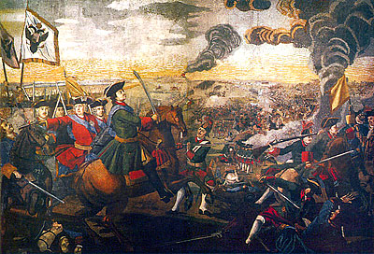
В декабре 1764г. мозаика была закончена, а в начале следующего года отшлифована, отполирована и вставлена раму.
«Полтавская баталия» — последняя работа, выполненная под руководством Ломоносова. Замысел учёного изготовить другую картину этой же серии — "Азовское взятие" остался неосуществлённым. В апреле 1764г. Ломоносов был единогласно избран членом Болонской Академии Наук. С его достижениями в области мозаичного искусства итальянских учёных познакомил М. И. Воронцов. Получив признание своих заслуг как незаурядного художника, Ломоносов был полон творческих планов и замыслов. Но напряжённая работа над "Полтавской баталией" наряду с огромной научной деятельностью в других областях окончательно подорвала его здоровье. Ломоносов сильно переживал за судьбу мозаичного дела в России. Тревога была не напрасной. Вскоре после смерти Ломоносова Усть-Рудицкая фабрика была закрыта [9].
За восемнадцать лет работы мозаичной мастерской Ломоносова в ней было создано 40 мозаичных картин, из которых до нашего времени сохранились только 23. Картины хранятся в Русском музее, Эрмитаже и Московском историческом музее (Приложение № 3).
4. Создание мозаик из разных материалов
Мы заинтересовались, неужели мозаичное искусство в России осталось в прошлом и больше не возродилось? Неужели в наши дни никто не занимается такими красивыми картинами? Посмотрев в Интернете мы нашли ответы на свои вопросы.
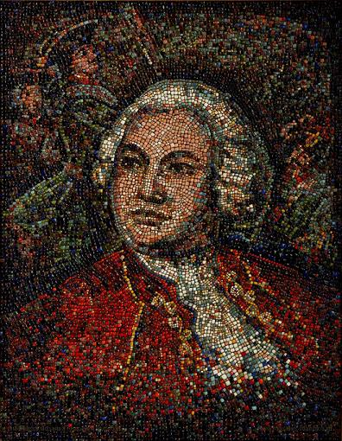
В интернете мы увидели много красивых мозаик, созданных разными художниками-мозаичистами с современной России. Но особенно нас заинтересовала одна, на которой изображен великий ученый. «Михайло Ломоносов» - это единственный мозаичный портрет М.В.Ломоносова был выполнен в 21 веке мозаичистом Андреем Манджосом. Панно является единственным мозаичным портретом Ломоносова, в котором ученый и художник изображен на фоне его знаменитой мозаики «Полтавская баталия». При создании этого произведения было использовано 13650 фрагментов [10].
Таким образом, мозаичное искусство в России существует, радует нас своими красочными работами и, благодаря долговечным материалам, будет радовать еще и наших потомков.
Узнав много интересного о мозаиках и их изготовлении, нам захотелось самим попробовать сделать что-то подобное, но не из стекла как делал Ломоносов, а из доступных нам материалов. Под руководством воспитателей мы практически освоили методы изготовления мозаики из рваной бумаги, мелко нарезанной цветной бумаги, кусочков ткани, семян и крупы и др. Вместе с педагогами мы определили следующие этапы работы:
I. Выбор картины (изображения).
II. Выбор техники (способов, вида) мозаики.
III. Нанесение рисунка на основу.
IV. Выбор материала и цвета.
V. Подготовка и обработка материала.
VI. Изготовление мозаики.
VII. Рассматривание поделки.
Немного расскажу о том, как мы создавали наши работы.
Самыми простыми для выполнения оказались мозаики из бумаги. Мы создавали мозаику: «Снеговик», «Бабочка» и другие. Мы брали нарезанные кусочки цветной бумаги и приклеивали их клеем ПВА. Кусочки старались укладывать плотно друг к другу так, чтобы между ними не было больших просветов. Работы получились яркими, выразительными и очень необычными. (Приложение № 4)
Создавая мозаику из семян, крупы, спичек и ракушек, мы старались проявить творчество и фантазию. Для скрепления частей использовали не клей, а пластилин. Сначала мы готовили основу – покрывали её пластилином, и только после этого наносили рисунок, слегка вдавливая в него приготовленный материал. Из семян подсолнечника и арбуза мы выложили цветочек, а из спичек у нас получился милый ослик. (Приложение № 5)
Очень интересным оказалось занятие по составлению мозаики из ткани. До начала работы нам надо было найти подходящие однотонные кусочки ткани, разрезать их на одинаковые по размеру части. Затем эти кусочки приклеивали на подготовленный рисунок. Непривычный для нас материал оказался очень мягким и легким для изготовления поделки. А использование различных по структуре тканей позволило сделать нашу работу «Ваза с фруктами» интересной и необычной. (Приложение № 6)
Для меня было интересным узнать от воспитателей о том, что мозаику можно сделать из пряжи. Мы решили попробовать изготовить мозаику из шерстяных ниток. Разноцветные остатки пряжи нам дала мама, а мы её мелко нарезали. Работу оказалось делать очень легко. Мы наносили клей на основу нашей будущей мозаики, а затем просто укладывали нарезанную пряжу по рисунку. У нас получилось выразительное деревце на берегу реки. (Приложение № 7)
Еще одним необычным материалом для изготовления мозаики оказались макаронные изделия. Первая работа «Цыпленок» заняла очень много времени, так как мы использовали мелкие макароны-звездочки для заполнения фона картины. Сам цыпленок выполнен из пшенной крупы, а скорлупа – из манки. Чтобы картина была более выразительной, мы решили уже приклеенные макароны и крупу покрасить гуашью. (Приложение № 8)
Вторая картина, выполненная из крупных макарон, называется «Ваза с цветами». Перед началом работы мы покрасили макароны в разные цвета: красный, желтый, синий, зеленый. (Приложение № 9) И только когда они высохли, мы начали их приклеивать на основу. Эти макароны оказались очень тяжелыми, и клей ПВА их не приклеивал, поэтому нам пришлось использовать строительный клей. В результате получилась очень необычная и красивая работа. (Приложение № 10)
Технология изготовления мозаик оказалась не такой уж и легкой. Нам пришлось сильно потрудиться, приложить старания, проявить терпение, чтобы получить красивые мозаики. Нас эта кропотливая работа увлекла и заинтересовала, мы очень рады, что познакомились с таким видом искусства как мозаика.
Мозаику мы очень полюбили в нашей группе
Собираем из кусочков и цветочки, и зверей.
Потом все вместе делаем картины,
И мир от этого становится добрей.
Вот бабочки летят, а здесь – стрекозы,
И паучок ползет в траве густой,
Вот расцветают бумажные розы –
Волшебный мир, загадочный, живой.

Заключение:
За время проведения исследовательской работы мы узнали, что мозаика как искусство известна очень давно. Из глубокой древности дошли до нас мозаичные картины, не померкнув и не потеряв своих красок. Мозаикой называют изображение, выполненное из частиц одного или нескольких разноцветных материалов (стекла, древесины, камней, металлов, бумаги, пластмассы, и т.д.). Она применяется для оформления настенных панно, украшения фонтанов, стен, садовых дорожек, создания картин.
Великому русскому ученому М.В.Ломоносову принадлежит заслуга в возрождении в нашей стране мозаичного искусства. Изучив литературу, мы узнали, что основным жанром созданных Ломоносовым мозаик был портрет. Ни одна европейская мозаичная мастерская не выполнила столько портретов, как ломоносовская, к тому же в трудной непривычной технике. Всего было сделано 40 мозаик, до нашего времени сохранилось только 23.
С помощью педагогов мы научились сами делать мозаики. В этой технике мы выполнили несколько картин из различных материалов. Мы брали бумагу, ткань, крупу, спички, макаронные изделия. Техника изготовления оказалась не легкой, но очень увлекательной. Вместе с ребятами нашей группы мы сделали целую выставку мозаик из цветной бумаги.
Созданные нами выставки работ в технике мозаики привлекли внимание у детей, педагогов и родителей всех групп детского сада. Мы уверены, что изготовление мозаики должно активно использоваться в практике детского сада.
Итак, в ходе моего исследования:
- С помощью литературы я узнала, что такое мозаика.
- Узнала, что в ломоносовской мастерской было создано 40 мозаик, в основном это портреты выдающихся людей.
- Вместе с воспитателем, я сделала несколько мозаик из бумаги, ткани, семян, спичек, макаронных изделий и др.
- Научив ребят этой технике, мы сделали целую выставку мозаик из бумаги.
Список литературы:
- «Веселые уроки» Познавательный журнал для детей. №4, 1999.
- Ишлинский А.Ю., Павлова Г.Е. М.В.Ломоносов – великий русский ученый. – М.: Педагогика, 1986.
- Карпеев Э.П. Михаил Васильевич Ломоносов: Кн. для учащихся. – М.: Просвещение, 1987.
- Кефин Ф. Словарь наиболее распространенных иностранных и редко встречающихся русских слов. – Ижевск: «Тодон»,1997.
- Осокин В.Н. Российскою землей рожденный. Историческая повесть о М.Ломоносове. М., «Молодая гвардия», 1971.
- Перевезенцев С.В. Михайло Ломоносов. Серия «История России». Белый город. Москва.
- Толковый словарь русского языка с приложениями / [под ред. В.Бутромеева]. – М.: РИПОЛ классик, 2009.
- Чтобы ожили стены. Сборник. Изд. 2-е, доп. М., «Молодая гвардия», 1977.
- http://ru.wikipedia.org/wiki/lomonosov
- http://lomonosovmv.ru
- http://lomonosovu300let.ru

